Муниципальное бюджетное общеобразовательное учреждение
«Момская средняя общеобразовательная школа»
Момского района
Республики Саха(Якутия)

Конкурс «Моя малая родина: природа, культура, этнос»

Номинация:
«Этно-экологическая журналистика»

Исчезающие следы предков
(проблемная статья)

Выполнила:
Кира Слепцова,
ученица 10 «б» класса

ВУД «Юный журналист»,
редакция журналов «ТОПИХОН»
и «Ю-горёнок» при библиотеке
МБОУ «Момская СОШ»

Руководитель:
Тикунова Оксана Евгеньевна, педагог-библиотекарь
МБОУ «Момская СОШ»
o_tik@mail.ru, 89241667311

с. Хонуу, 2021

ИСЧЕЗАЮЩИЕ СЛЕДЫ ПРЕДКОВ
(проблемная статья)

Наш Момский район с красивыми горными хребтами, и богатой долей пушнины. На начало 20 века большую часть населения нашего района составляли эвены. В год образовании Момского района, как отдельного района (ранее входил в состав Эльгетского улуса), у нас проживали 1801 человек, из них половину, т.е. около 900, составляли эвены.
Многие традиции остались с нами. У нас есть много поверий, например, окликать медведя, это грех. Кормим огонь перед долгой поездкой. Оставляем подношение после походов. Нельзя держать нос острием к человеку, это предвещает беду. Сохранились традиции эвенских танцев и песен, с элементами имитаций движений и повадок оленей. Сохранились одежда и атрибуты, например, унты, специальные узоры, блюда.
Эвенский народ был кочевой т.е. они передвигались от одного участка к другому исключительно только на оленях. Олени были для малого народа всем; и одеждой, средством передвижения, домом, и вкусным мясом. Для кочевых народов «ОЛЕНЬ – ЭТО СВЯЩЕННОЕ ЖИВОТНОЕ», он символ жизни в суровых краях. Как говорили сами эвены: «Есть олень — есть жизнь; есть олень — есть эвен».
Когда я была ещё ребёнком, у меня был дедушка Спартак. Пока он был жив, часто рассказывал мне про свою жизнь оленевода. Он часто уезжал в Улахан-Чистай, а после показывал свои фотографии высоких гор и стада оленей. Помню, было запоминающееся событие, в стаде родился белый олень и я увидела его фото. Он говорил мне, что познакомит с ним. У нашей семьи тоже есть олени, около 15 голов. Они в стаде у родственников, в Улахан-Чистае.
Для оленей у нас даже устраивается целый праздник весной. Олени в красивых одеяниях и на рогах звенят колокольчики. Я даже каталась на санях вместе с семьей. Бывают спортивные мероприятия, обряд и выступления, песни на эвенском языке. Каждый год у самих эвенов бывает свой собственный праздник приветствия начало лета. Мне запомнился наш обряд. Когда мы встаем вкруг, держась за руки и весело поём про природу, и чтобы она была в этом году с нами добра. Я прошла обряд, выпила кумыс. Ещё я участвовала в эвенских играх наравне с мальчиками, и заняла 3-е место.
Наши писатели и поэты Николай Тарабукин, Мария Прокопьевна Федотова-Нулгынэт, Василий Дмитриевич Лебедев, много писали об оленях.
Сейчас в нашем районе поголовье оленей сокращается… вместо огромного количество былых лет осталось очень мало. Я думаю, причиной является то, что отношение людей к оленям изменилось. Никто не хочет идти в оленеводы. Современная молодежь не хочет пасти оленей, думая о своем будущем более в городских перспективах. Сейчас в нашей школе даже наблюдается одно обидное слово «Таба», что в переводе «олень». Многие злятся на такое прозвище. Что же будет дальше? Думаю, что в будущем работа оленевода устареет. Олень, для эвенов основа жизни. Без оленя они исчезнут как этнос. Но, что произойдет с оленями за 10 ближайших лет? А за 20 лет? Неужели в них будут видеть лишь кусок мяса? Это становится беспокойством для всего нашего района. Ведь в нашем Момском районе нет никакого промышленного производства. Он арктический, находится рядом с полюсом холода посреди гор. С труднодоступной транспортной схемой. Исторически он был сельскохозяйственным районом, который жил за счёт оленеводства, скотоводства и добычи пушнины. Оленеводство было основной отраслью экономики. А сейчас он живет за счёт дотаций. Но долго ли это продлится? Как же быть?
Между тем, ученица 6 «А» класса нашей школы Горохова Виолетта недавно заняла первое место в секции «Североведение» на республиканском этапе НПК имени Ларионова с исследованием «Изучение пути развития оленеводства как титульной отрасли хозяйства эвенов Улахаан-Чистайского наслега Момского района». Виолетта видит пути развития оленеводства в повышении зарплаты (по словам Виолетты, взрослый оленевод получает за свою работу 28 тысяч рублей; это при том, что прожиточный минимум в нашем районе за 3 квартал 2020 года для трудоспособного населения – 22335 руб), улучшении условий проживания, предложила улучшить смены дневные и ночные, и отдавать оленеводам часть мяса.
Что ж в этом есть своя правда.
Мы спросили в группе оленеводов по WhatsApp про их жизнь в тундре. Ответила лишь одна женщина по имени Екатерина Егоровна Дьячкова, она работает председателем СХП РКО «Магир»… Видимо, народ очень занятой, так как она тоже спешила и быстро ответила на вопросы:
— Чем обычно занимаетесь из бытовой жизни?
— Женщины готовят еду, выделывают шкуры, камусы, шьют из этих шкур тёплую одежду, торбаза, стирают, смотрят за детьми, создают уют.
А раньше женщины наравне с мужчинами ходили пасти оленей, готовили дрова, лёд. Мужчины пасут стадо, ходят на охоту, чинят нарты, седла.
—Есть ли все удобства для проживания?
— Из покон веков эвены, оленеводы жили в тайге, тундре в чумах, сейчас мы живём в палатках. Мы работаем круглый год на улице, между небом и землёй. И это наша жизнь и нам удобно. Наш дом тайга, горы, рядом с оленями.
— Было понятие "Эвен без оленя – не эвен", сохранилось ли оно сейчас?
— Для нас сохранилось. Эвен без оленя ничто. Если исчезнет олень, исчезнет и эвен. Потому что только эвен умеет ухаживать за стадом, знает их нрав, чувствует, что он хочет. Как говорится, собака друг человека, а олень — жизнь эвена.
— Какого пасти оленей в суровом климате?
— Работа оленевода очень трудная. Летом пасти стадо надо круглые сутки, в жару и холод, в дождь и пургу. Если потерял оленей, надо идти искать.
— У оленей свои повадки? Как Вы их ищите, по старым методам или через дроны?
— Эвен знает точно, где должны быть потерявшийся олени, это передалось по крови. Они своего рода психологи тайги. Это как шестое чувство.
— Какие навыки нужны для жизни среди тундры?
— Мы не тундровики. Мы горно-таёжники. Эвен живёт по неписанным законам. Он должен знать всё, например, как вести себя во время тумана, наводнений, дождя, пурги и много разных обстоятельств.
— Какие ещё бывают проблемы?
— Волки для нас самый больной вопрос. Волки мешают приросту оленей! Раньше мы их обстреливали из вертолета, сейчас вертолёт не выделяют,
принимаем меры с помощью буранов и ставим капканы.
— Хотели бы Вы, чтобы Ваши потомки жили также?
— Конечно хотим, чтобы наши дети приняли эстафету после нас в оленеводстве. Но это очень больной вопрос для нас. Нынешняя молодёжь тянется к цивилизации. Но мы все равно надеемся, что наши потомки не оставят оленеводство.
— Будущее уже среди нас, как вы думаете, сильно ли оно изменит жизнь оленевода?
— Да, конечно изменит. Сейчас много современных технологий. Наши потомки тоже пойдут в ногу со временем. Оленевод будет образованный и сможет больше развивать оленеводство. Мы очень надеемся на лучшее!
Да, нужно двигаться вперёд для прогресса. Но будет гораздо лучше, если ребенок будет знать свой родной край и обычаи народа. Он узнает свои корни и историю своего народа, для того чтобы понять самого себя и модернизировать, создать золотую середину между наследием предков и современностью. Если все олени вымрут, будет упадок. Возможно даже, что кризис целого района. Может быть, нужно изменить отношение наших подростков и молодёжи к профессии оленевода, сделав эту профессию привлекательной? Ведь олень – душа Севера в этих холодных краях, а мы путники, которые свернули с дороги, указанной следами предков…

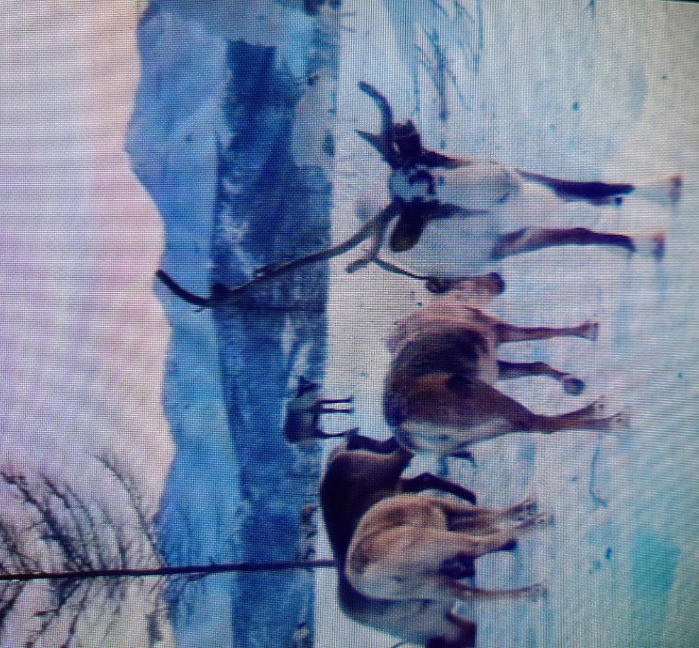
Фото Слепцова Альберта Спартаковича, диспетчера Северо-Восточного филиала Аэроновигации Сибири СГУП ГОС. КОРПОРАЦИЯ ООРФД КПДЛВД МОМА Усть-Нерского отделения

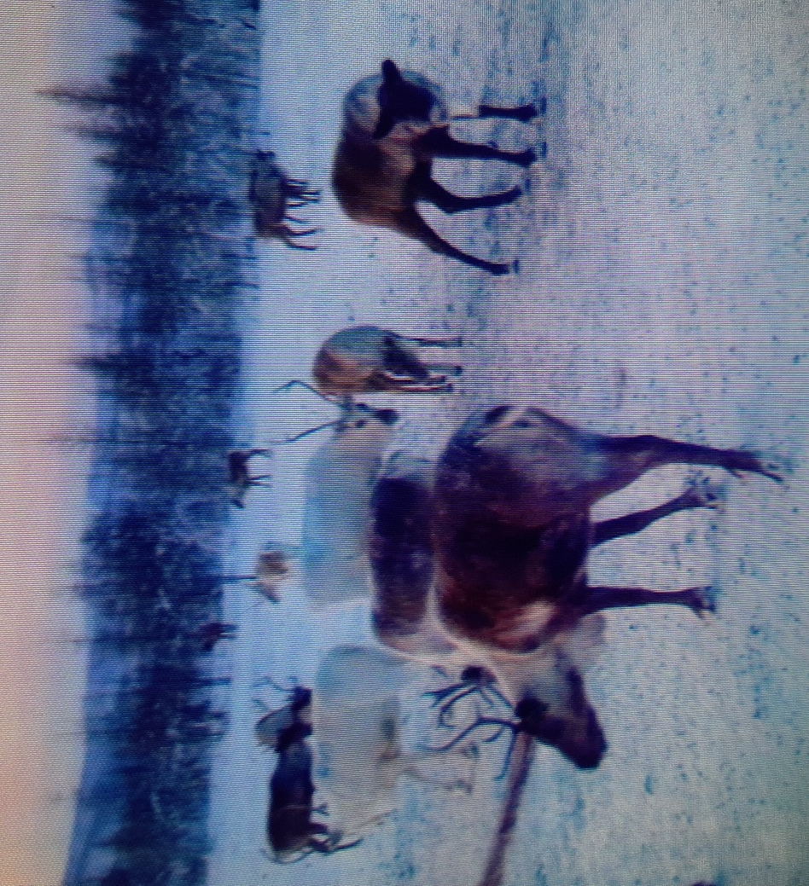
Фото Слепцова Альберта Спартаковича, диспетчера Северо-Восточного филиала Аэроновигации Сибири СГУП ГОС. КОРПОРАЦИЯ ООРФД КПДЛВД МОМА Усть-Нерского отделения

